[上海市徐汇区中心医院Feng Jianxun&南方医科大学花都区人民医院的论文被撤稿](https://mp.weixin.qq.com/s?__biz=Mzk1NzE0NTE5Mg==&mid=2247489076&idx=1&sn=383ba62af8fa6cff23778772b736968c&chksm=c2ac4720d7b044e19e5c0ae6890aa134a07b4279939cdea5fc8a1e7a2beffd6fdd1e7bd69838&scene=126&sessionid=1743354252)

净研行动[净研行动](javascript:void(0);)2025-03-28 15:30:57浙江

**01**

**问题论文**

标题：DUSP1 recuses diabetic nephropathy via repressing JNK-Mff-mitochondrial fission pathways

期刊：Journal of Cellular Physiology

单位：上海市徐汇区中心医院&南方医科大学花都区人民医院

发表时间：2018年9月7日

DOI: 10.1002/jcp.27124

撤稿原因：多个图像元素被不同作者团队在不同科学背景下发表于后续文章中，这表明存在数据共享不当的情况。且该文章仅凭受到破坏的同行评审流程就被接受了。

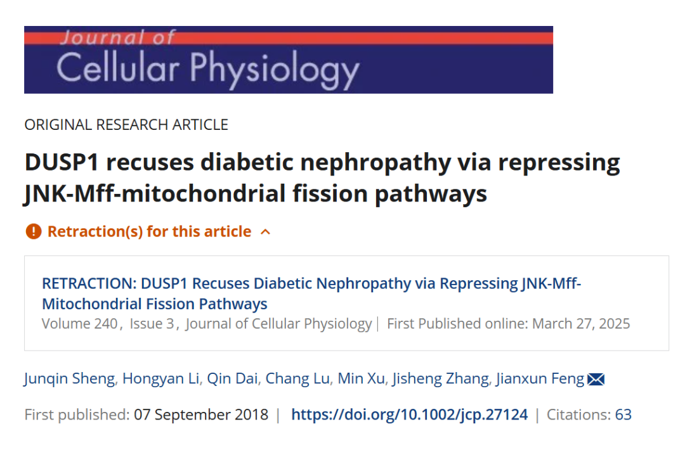

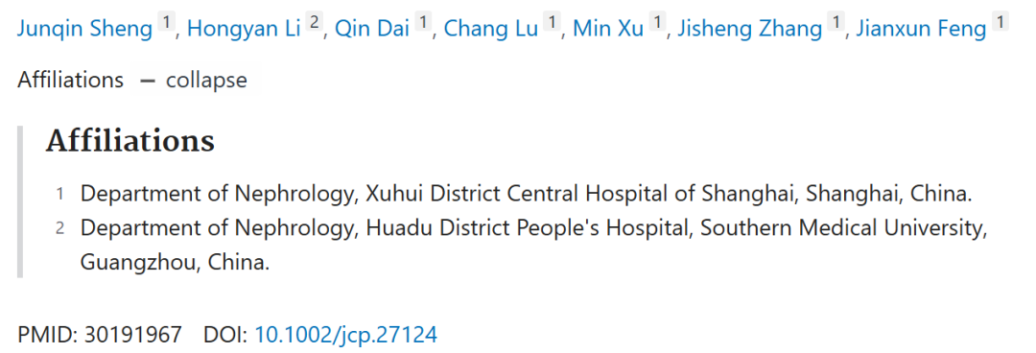

本研究得到了徐汇区医学高峰学科建设项目（资助/奖项编号：SHXH201708）；上海市徐汇区中心医院人才引进科研启动基金（资助/奖项编号：2017–2020）的资助。

**02**

**具体说明**

① 图7b的流式细胞术细胞计数直方图异常平滑。

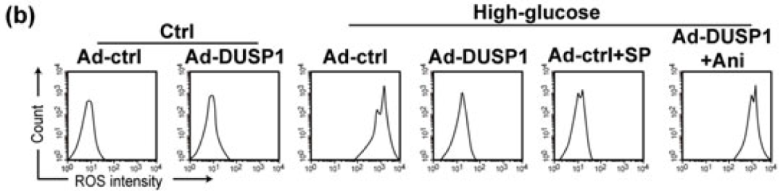

② 图5a,6e与一篇已撤稿论文图像面板重复。

图5g（2019，doi: 10.1186/s12935-019-0812-3） [retracted]

图5a,6e（本文）

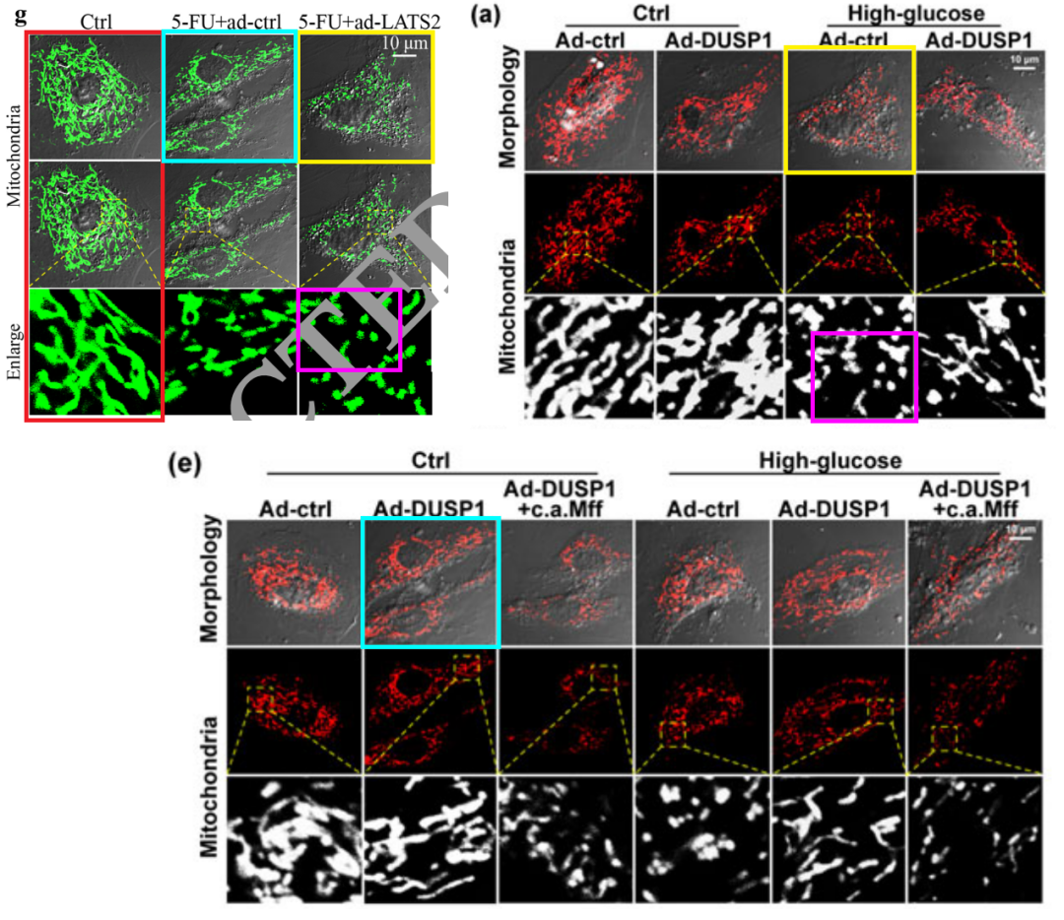

③ 图4g与多篇无关论文图像面板重复。

图4g（本文）

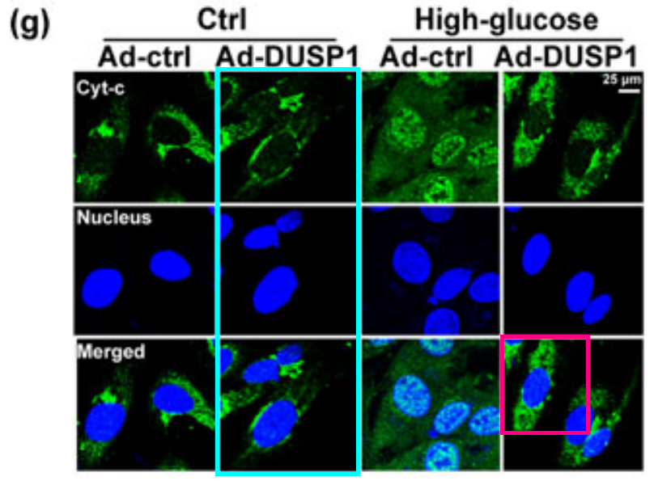

图7B（2019, doi: 10.1097/fjc.0000000000000626）

图4K（2019, doi: 10.3892/ijmm.2019.4185 ）

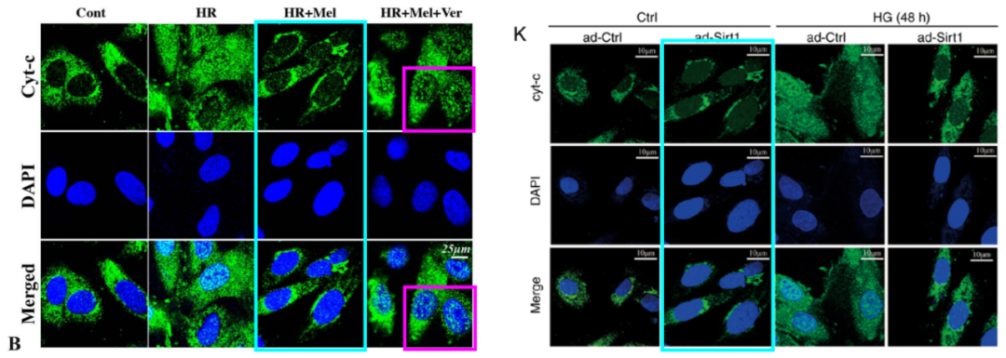

图5f（2019, doi: 10.2147/ott.s196142）

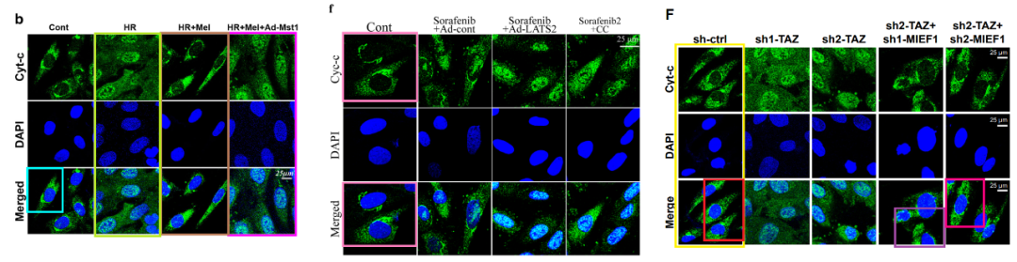

图5F（2019, doi: 10.1097/fjc.0000000000000626）

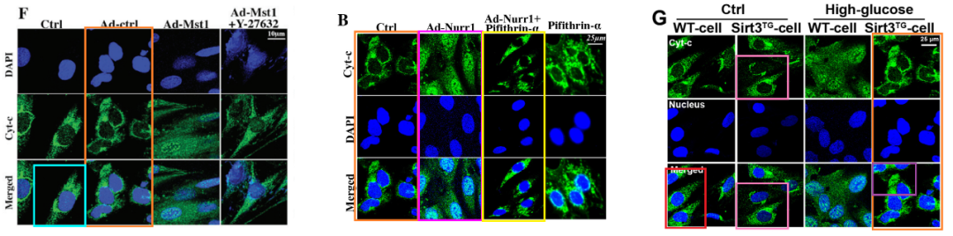

**03**

**处理结果**

上述文章经主编Robert Heath与Wiley Periodicals LLC协商同意后撤回。此次撤回是因为第三方提出了质疑。我们发现了若干不规范之处，包括但不限于：多个图像元素被不同作者团队在不同科学背景下发表于后续文章中，这表明存在数据共享不当的情况。我们邀请作者对这些质疑发表评论，但未获回应。出版商进一步调查发现，该文章仅凭受到破坏的同行评审流程就被接受了。因此，由于编辑们对文章中所呈现的全部数据的完整性和可靠性失去信心，并认为其结论无效，故撤回该文章。作者已被告知撤回事宜。

**参考信息**

https://onlinelibrary.wiley.com/doi/10.1002/jcp.70017

提供线索或对推文存在疑义，请联系邮箱：jxscuijian@163.com





**微信搜一搜**



 净研行动